МЕТОДИКА ПРОВЕДЕНИЯ ЛАБОРАТОРНОГО ЗАНЯТИЯ ПО ТЕМЕ «ГИДРОЛИЗ ЦЕЛЛЮЛОЗЫ» НА ВИРТУАЛЬНОЙ ОСНОВЕ

¹ Худайназарова Г.А., ² Ганиев Б.Ш., ² Олимова Ф.Т., ² Бакаева З.

¹ Бухарский государственный университет
² Ташкент Химико-Технологический Институт

Происходящие в различных отраслях изменения в независимом Узбекистане ставят перед обществом задачу о необходимости поиска эффективных способов в деле обогащения подрастающего поколения знаниями, нравственностью, научного мировоззрения. Требуется также применение достигнутых молодежью знаний на пути развития нашего общества. Вместе с тем, одним из способов повышения эффективности уроков является ознакомление студентов с интересными, современными сведениями науки. Для этого на виртуальной основе была создана и использована на уроке методика проведения лабораторного занятия по теме «Гидролиз целлюлозы», в которой обращено внимание целесообразности применения на уроке информационной технологии. До начала лабораторного занятия учитель предоставляет сведения о закономерности, которой подчиняется процесс гидролиза целлюлозы.
Если процесс гидролиза целлюлозы проходит в гетерогенных условиях, то гидролиз целлюлозы проводится с участием концентрированной и разбавленной кислот; в начале реакция идёт быстро, затем замедляется, т.к. гидролизующие реагенты легко действуют на аморфные (беспорядочные части) макромолекулы целлюлозы и, тем самым, начальный процесс реакции быстро. Второй процесс реакции замедляется из-за наличия в целлюлозе кристаллических частей. Значит, зная степень гидролиза целлюлозы, можно определить количество аморфных и кристаллических фракций. Обычно степень полимеризации образцов целлюлозы падает в начальном процессе реакции от 250 до 150. Затем степень полимеризации образцов не меняется. Значит, при гидролизе целлюлозы разбавленными кислотами, даже при прохождении реакции под давлением и высокой температуре, разложение её до глюкозы не представляется возможным. Выяснено, что в этих условиях выход глюкозы составляет в общем около 10% - ов. С помощью этого способа можно немного снизить степень полимеризации образцов целлюлозы.
Гидролиз целлюлозы в гомогенных условиях, в сравнении с гетерогенными, заканчивается быстрее, т.к. в этом процессе гидролизующие реагенты могут воздействовать на все части макромолекул целлюлозы.
Механизм такого гидролиза можно наблюдать при разложений целлюлозы концентрированными минеральными кислотами. Для полного разложения целлюлозы пользуются концентрированными минеральными кислотами, здесь образец вначале растворяется, затем гидролизуется в гомогенных условиях. Образцы частично гидролизованной целлюлозы называют гидроцеллюлозами. В составе гидроцеллюлозы можно встретить низкомолекулярные вещества, образовавшиеся из неразложившихся, частично разложившихся и полностью разложившихся макромолекул. Низкомолекулярные соединения со степенью полимеризации от 2 и до 6 – ти, называют олигосахаридами, а со степенью полимеризации от 7 и до 60 – ти, называют целлодекстринами.
Способы гидролиз целлюлозы состоят из следующего:
- Гидролиз целлюлозы под действием концентрированных кислот.
- Гидролиз целлюлозы под действием разбавленных кислот.
- Гидролиз целлюлозы под действием безводных минеральных кислот.
Отмечена возможность получения различных веществ, подвергая гидролизу целлюлозу под действием концентрированных кислот и высокой скорости. Однако минеральные кислоты играют роль катализатора, где минеральная кислота, вступая в реакцию взаимной поликонденсации с малыми молекулами. По этой причине в конце реакции, при гидролиз целлюлозы под действием концентрированных минеральных кислот, не образуются только монозы. Для распада моноз их следует разбавить, добавляя к гидролизату воду. С понижением концентрации кислот до 1-2%-ов, проходят побочные реакции гидролиза, где в конце реакции образуются только монозы. Среди минеральных кислот самой активной, которая действует на целлюлозу, считается фтористая кислота [1, 233].
Для гидролиза целлюлозы требуются следующие приборы и реактивы: стакан, объёмом 250 мл, колба со шлифом, объёмом 150 мл, воронка Бюхнера, водяной насос, сушильный шкаф, резиновая груша, секундомер, аппарат для встряхивания, чистая вата (целлюлоза) и сульфитированная целлюлоза – 5 г, 10%-ная H₂SO₄ – 100 мл, медно-аммиачный раствор (CuSO₄ * H₂O, 1000мл дистиллированной воды, 3%-ный раствор едкого натра, 50 мл раствора аммиака) [2, 75].
Ход работы. В стакан помещается 5 г взвешенного образца целлюлозы, в него добавив 100 мл 10% - ного раствора серной кислоты, в течение 1 часа нагревают до кипения в водяной бане (или в магнитном смесителе). Гидролизованную целлюлозу с помощью стеклянной палочки переносят в воронку Бюхнера, фильтруют и до нейтральной реакции промывают дистиллированной водой. Затем она сушится в сушильном шкафу до постоянного веса.
Вначале лабораторная работа демонстрируется со стороны учителя студентам, показывая её на компьютере в виртуальной форме, и каждый процесс комментируется отдельно.
Видя изображение процесса гидролиза, студенты, после ознакомления с её содержанием, переходят к выполнению опыта. Определяется вязкость 1%-ного исходного и гидролизованного продукта гидролиза целлюлозы, растворенного в медно-аммиачном реактиве.
Медно-аммиачный реактив готовится следующим образом: 69,3 г медного купороса растворяют в 100 мл дистиллированной воды. Затем готовят 3 % - ный раствор едкого натра и понемногу добавляют его в раствор медного купороса до полного осаждения гидроксида меди. Осадок фильтруется на воронке Бюхнера, промывается дистиллированной водой и сушится при комнатной температуре. Высушенный до порошкообразного состояния образец растворяют в 50 мл аммиака (ρ(NH₃)=0,91г/мл). Вязкость 1%-ного раствора целлюлозы определяется капиллярным вискозиметром. Медно-аммиачный реактив принимается в качестве растворителя [1, 223].
В конусообразную колбу, объемом 100 мл, помещают взвешенный с точностью до 0,02 г образец целлюлозы и рассчитанное количество раствора медно-аммиачного реактива. Растворение проводят при комнатной температуре, сильным встряхиванием в аппарате для встряхивания. Полное растворение контролируется наблюдением на свету колбы.
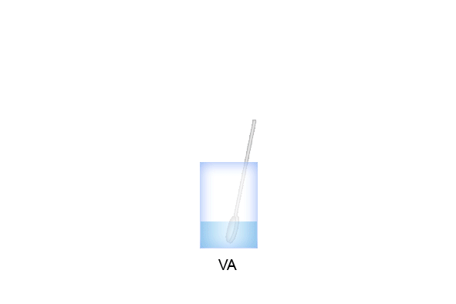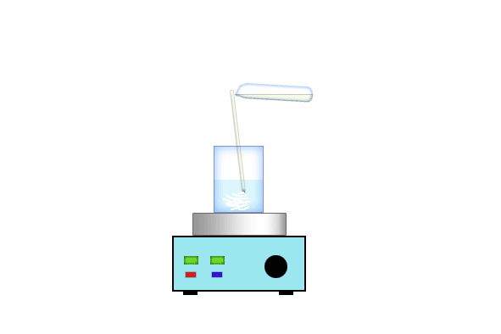

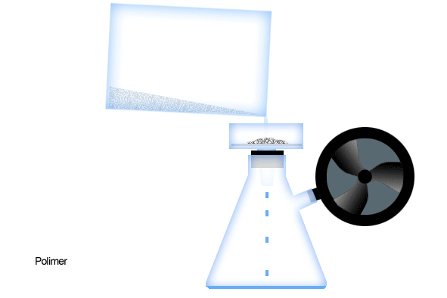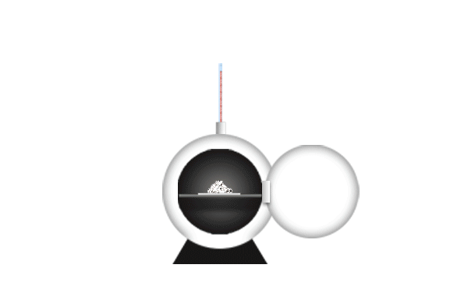
Процесс гидролиза целлюлозы изображены в виртуальной форме.

Пипеткой отбирается 5 мл готового раствора, помещается в вискозиметр и переносится в термостат. Вязкость раствора определяется следующей формулой: [η]=ktρ
k –постоянная вискозиметра
t – время истечения раствора
ρ – плотность исследуемого раствора
Плотность раствора целлюлозы в медно-аммиачный реактиве равна 0,97 г/мл.
В конце занятия даётся задание по составлению схемы процесса гидролиза и, на основе полученных результатов, сделать вывод о процессе химической деструкции целлюлозы.
Организация лабораторного занятия в виртуальной форме предоставляет студентам возможность более полного понимания занятия, неоднократно видеть на компьютере ход процесса до выполнения реакции, а также в течение короткого времени содержательное выполнение работы. В некоторых случаях, при отсутствии некоторых реактивов или приборов и посуды, можно на виртуальной основе достичь выполнения лабораторного занятия.
Использованная литература
1. Асқаров М., Ойхўжаев Б., Погосов Ю. Полимерлар химиясидан практикум. Ўрта ва олий мактаб, Т.: 1963. – 295 б.
2. Касьянова А.А., Добрынина Л.Е. Лабораторный практикум по физике и химии высокомолекулярных соединений. М:, Легкая индустрия 1979. – 182 с.
3. Мусаев У.Н., Бобоев ТМ., Қурбонов Ш.А., Хакимжонов Б.Ш., Мухаммедиев М.Ғ. Полимерлар кимёсидан практикум. Тошкент. “Университет” 2001. – 328 б.
4. Говарикер В.Р., Висванатхан Н.В., Шридхар Дж. Полимеры. М.: Наука, 1990. – 396 с.
5. Практикум по химии и физике полимеров Под.ред В.Ф Куренкова –М.: Химия, 1990. – 304 с.
6. Рабек Я. Экспериментальные методы в химии полимеров: Пер. с англ. / Под ред. В.В. Коршака. –М.: Мир. 1983. – Ч.1,2. – 202 с.

